Борщевик Сосновского – ядовитое растение
Борщевик Сосновского (лат. Heracleum) – это ядовитое растение, получившее широкое распространение на территории России и других стран.

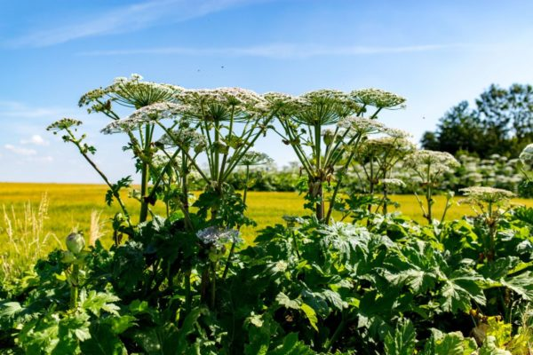
Борщевик Сосновского

Данная трава представляет опасность для человека прежде всего из-за свойств своего сока – при попадании на кожу он вызывает сильные и долго заживающие химические ожоги. В составе сока — эфирные масла, повышающие чувствительность кожи к ультрафиолету. При сильных поражениях возможна госпитализация пострадавшего или даже смерть.
Но остерегаться стоит не только не только непосредственного контакта с данным растением, дополнительную угрозу представляют также его запах и пыльца.

Внимание! Трогать борщевик без специальной защиты нельзя – вы получите сильные ожоги!
Дикорастущий борщевик очень активно размножается и чрезвычайно живуч, является многолетним растением. К его уничтожению следует подходить осторожно
и с четким планом.

Как вывели борщевик Сосновского
Борщевики разных видов давно росли на территории современной России, всего известно несколько десятков разновидностей. В частности, борщевик сибирский и его более распространенный в европейской части России сородич – борщевик обыкновенный. Эти виды не ядовиты, а даже полезны и частично съедобны. Раньше из них делали борщ, собственно отсюда и происхождение слова борщевик. С распространением свеклы борщевик покинул это первое блюдо.
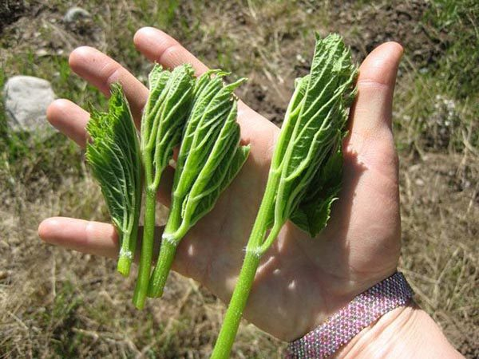
Некоторые виды борщевика безопасны и даже могут быть полезны

История появления ядовитого борщевика в России начинается в 40-е годы XX века. По поручению Сталина (вероятно, поэтому уже в наше время борщевик получил название «Месть Сталина»), перед ботаниками и агрономами Советского Союза была поставлена задача – придумать неприхотливую сельскохозяйственную культуру которая решит вопрос прокорма скота.
Откуда же взялся борщевик Сосновского? Его нашли на Кавказе – гигантское растение ростом до 3 метров казалось идеальным претендентом на роль главного силоса страны.
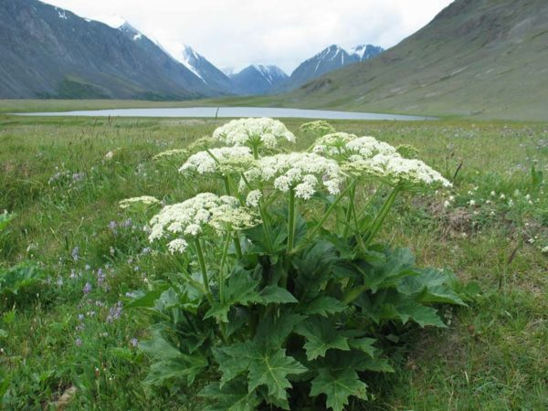
Борщевик Сосновского в горах
У борщевика Сосновского была только одна небольшая проблема, не дававшая ему самостоятельно распространиться за пределы родины. Для того чтобы взойти — его семена должны были длительное время отлежаться в грунте при низких температурах. Этот механизм позволял ему начинать расти не после первой оттепели, а уже после всех морозов которые могут погубить молодое растение в Кавказских горах, где поздние заморозки не редкость.
Но человеческое старание, культивирование быстро ликвидировали данный недостаток и так появился борщевик, каким мы его знаем сейчас. Его завезли во всей уголки необъятной страны. И действительно, нельзя поспорить с преимуществами борщевика – при его неприхотливости он даёт колоссальное количество зеленной массы и способен с легкостью выполнить свою задачу по обеспечению скота кормом. Сталин, а потом и Хрущев активно поддерживали его выращивание и распространение.
Но оказалось, что это растение имеет и массу недостатков:
- Коровы которые питаются борщевиком дают молоко с привкусом
- Чрезвычайно ядовитый сок растения
- Легко дичает и вытесняет другие растения
С перестройкой в СССР, когда сельское хозяйство стало приходить в упадок борщевик начал неконтролируемую экспансию, а с приходом 90-х годов и полного запустения в аграрном секторе — перешел в активное наступление и его распространение сменило масштаб с проблемы на катастрофу. Если в советском союзе борщевик считался полезной культурой, то сейчас официально считается вредителем и сорняком.

Распространение борщевика
География произрастания борщевика Сосновского чрезвычайно обширна, он растет по всей центральной и северной России, активно наступает на Урал и надежно обосновался в Коми. А также его можно встретить по всей восточной Европе – в Беларуси, Украине, Польше, Германии и других.
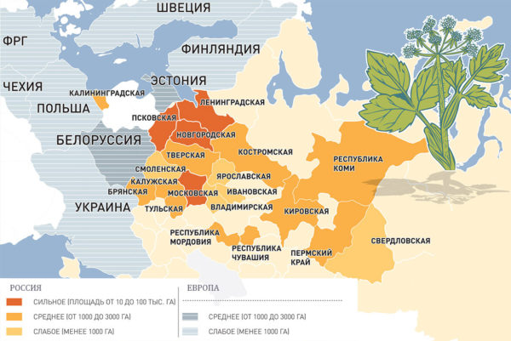
Карта распространения Борщевика в России и Восточной Европе
Благодаря своей неприхотливости борщевик можно встретить в самых разных местах. Вы можете его обнаружить на своем дачном участке в саду или огороде, в деревнях, вдоль дорог и на полях. Его повсеместное засилье имеет характер катастрофы.

Фото борщевика, его виды и как их отличить
Ниже рассмотрим, как выглядит борщевик, какие виды представляют угрозу для человека, а какие безобидны и даже полезны. Опасные виды борщевика – это прежде всего борщевик Сосновского, который как раз и распространился больше всего на территории России, и огромный борщевик Мантегацци (он же Кавказский), который чаще встречается в странах Европы и шанс наткнуться на него у нас значительно меньше.
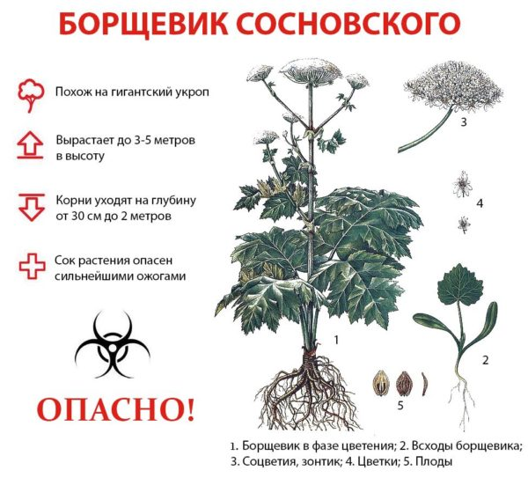

Как опознать борщевик Сосновского
Как отличить борщевик Сосновского в разное время года:
- В апреле молодой борщевик Сосновского имеет определенные характеристики, по которым его можно распознать. Когда борщевик еще маленький – его ростки представляют собой большие листья похожие на лопухи, растущие еще раньше других растений. Побеги борщевика проще всего уничтожить на этой стадии всхода.

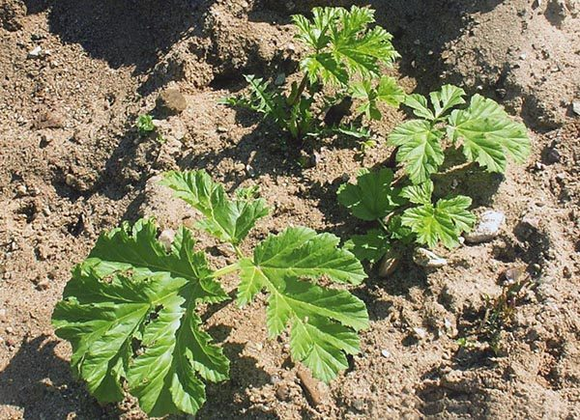
Молодые побеги борщевика
- В мае — июне представляет собой уже густые зеленые заросли с широкими листами. Эти кусты уже представляют серьезную опасность для человека.
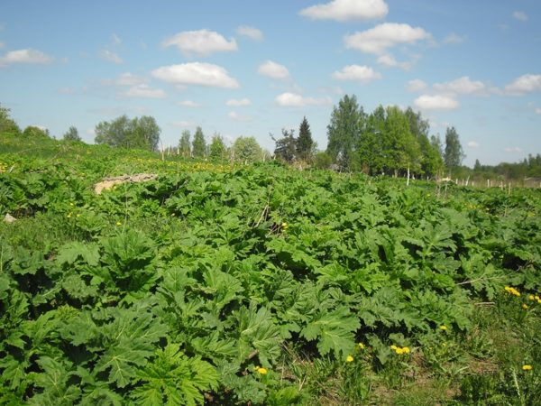
Заросли борщевика в мае
- В июле-августе период цветения. Можно отличить по следующим признакам:
-Гигантский размер. В среднем составляет 2–3 метра, но порой достигает и 5 метров в период цветения.

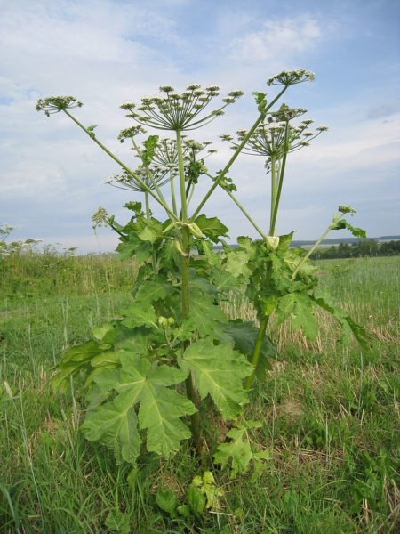
Борщевик Сосновского
-Белые цветки, немного с розовым оттенком. Диаметр зонтиков до 80 см.
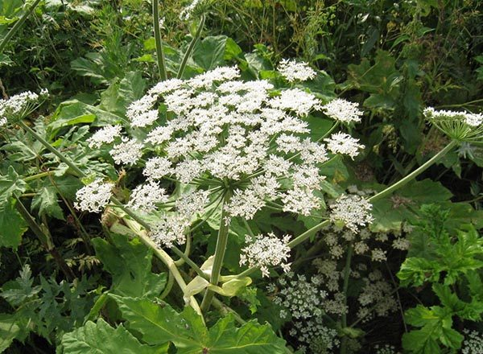
Соцветия борщевика
-Полый толстый ребристый стебель диаметром до 10 см. С маленькими волосками.
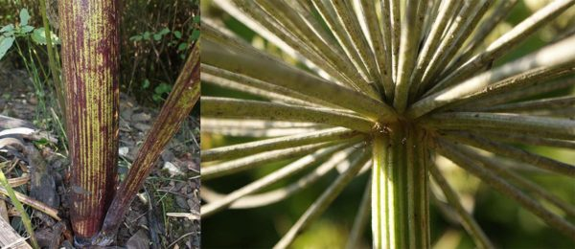
Толстый стебель борщевика у основания и в верхней части
-Листья тройчатые, их размер достигает до 1 метра в поперечнике.
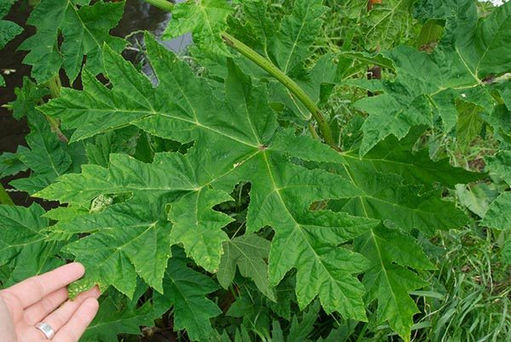
Листья Борщевика Сосновского
-Корневая система довольно мощная – от одного корня растет, как правило, несколько кустов. Длина корней до 2 метров.
- В период с июля по сентябрь плодоносит. Семена борщевика небольшие, примерно 10х8 мм, слегка серые, опушены волосками.
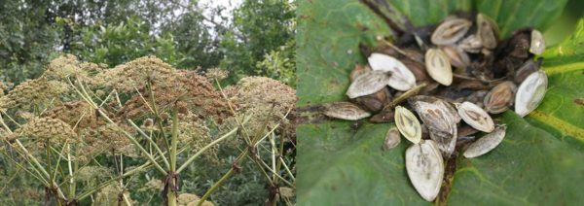
Зрелые соцветия и семена борщевика
- В зимний период борщевик безопасен и представляет собой сухие стволы с остатками зонтиков.
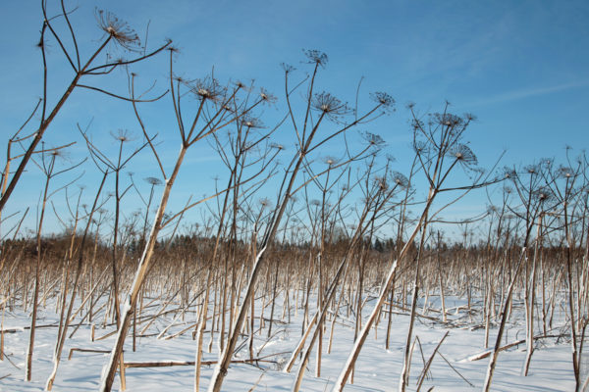
Сухие стволы борщевика зимой

Безопасные разновидности борщевика
Существует также множество других растений, похожих на борщевик Сосновского. Рассмотрим эти виды, чтобы знать, как их можно отличить от борщевика ядовитого.
- 
Борщевик обыкновенный
Борщевик обыкновенный – произрастает по всей Европе. Высота достигает 1,5-2 метров. Часто именно его многие встречали в детстве, делали из него трубки и при этом не получали проблем в виде ожогов. А сейчас путают его с опасным видом и по неосмотрительности получают сильные ожоги.
- 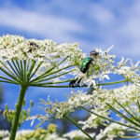
Борщевик сибирский
Борщевик сибирский (или пикан) – растет как в Сибири, так и в европейской части России. Высота до двух метров. Внешний вид отличают по следующим признакам — цветки желтые и желто-зеленые, а ствол покрыт волосками. Используется в лекарственных целях и в пищу.
- 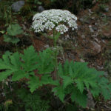
Борщевик рассеченный
Борщевик рассеченный (или пучка) – Похож на Борщевик Сосновского, но чуть меньших размеров. Применяется в народной медицине, а также съедобен.
- 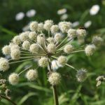
Дягиль
Дягиль (или дудник) – лекарственное растение высотой до 2,5 метров. Легко отличить от ядовитого борщевика по цветкам. Диаметр соцветий всего примерно 20 см.
- 
Болиголов
Болиголов – другое ядовитое растение, представляющее опасность для человека. Страшен не ожогами, а его яд содержит вещество, медленно парализующее нервную систему и останавливающее дыхание.
- 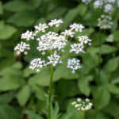
Сныть
Сныть – безопасная съедобная трава. Его высота всего 1-1,5 метра, а листья трижды тройчатые, что позволяет легко отличить от борщевика Сосновского.
- 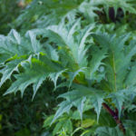
Борщевик мохнатый
Борщевик мохнатый или медвежья лапа – безопасное растение семейства зонтичные. Употребляется в пищу как пряность. Высота достигает 1,5 метров.

